Actividad 3.5 Clasificación de vinos

Enlace al repositorio de github: Github

El objeto de esta actividad es poner en práctica los conocimientos adquiridos hasta el
momento para ellos vamos a utilizar el siguiente dataset que contiene una serie de
características físico-químicas que determina la calidad del vino en una escala de valores del 1
al 10.

- Importación del dataset
Importamos el dataset y las librerías
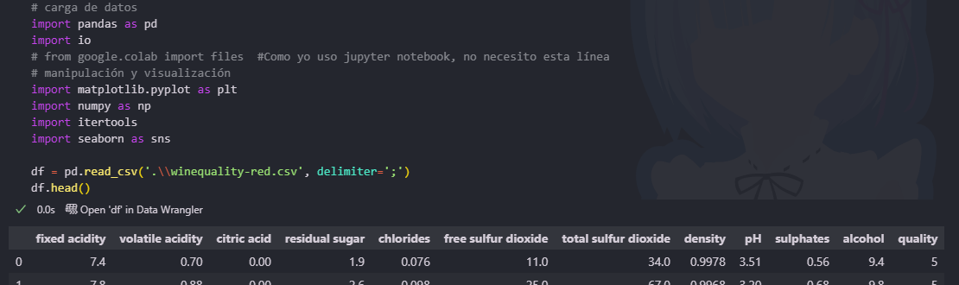
Como yo no uso google.colab, no me hace falta importarlo.

Mostrar matriz de correlación
Para la matriz de correlación, he utilizado la siguiente función:
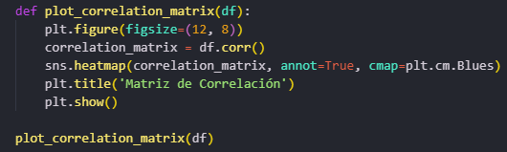

Aquí los resultados:
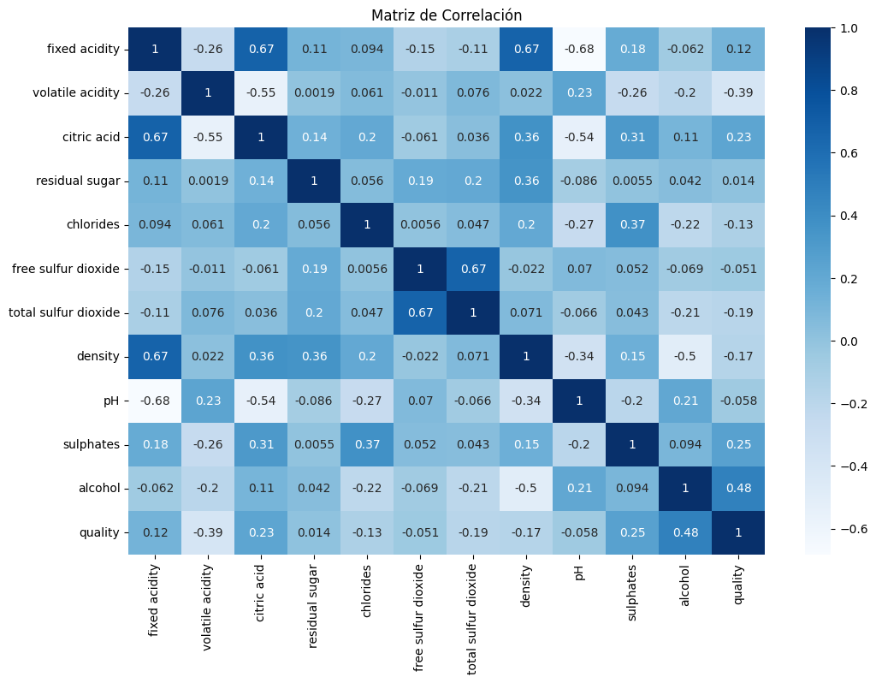

Aplicar cualquier otra técnica de selección de características que consideres adecuados y justificar tu propuesta.

Con este código, podemos seleccionar las 5 mejores características, haciendo que el modelo pueda alcanzar resultados similares sin tener que realizar tantos cálculos:
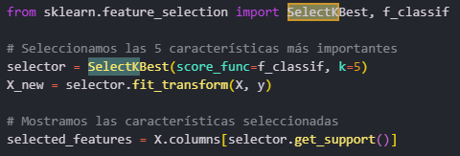

Realizar una comparativa de la precisión en el entrenamiento de los diferentes modelos de NaivaBayes y KNN. Aplicando Cross Validation.
Aquí podemos ver una comparativa de los diferentes modelos y sus resultados:
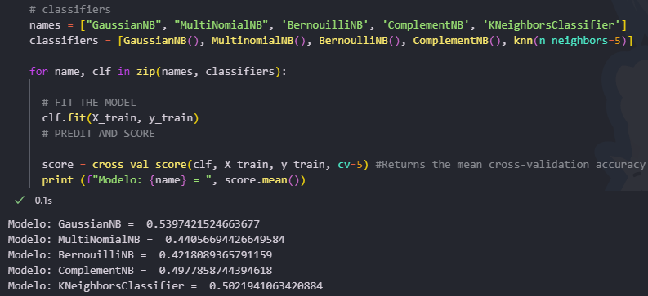

Una vez decides el modelo que consideras mejor, entonces realizar las siguientes tareas:

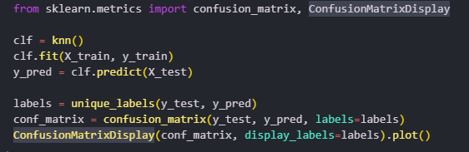
Entrenarlo y obtener la matriz de confusión.
Con esto, podemos ver la matriz de confusión:

Aquí los resultados:
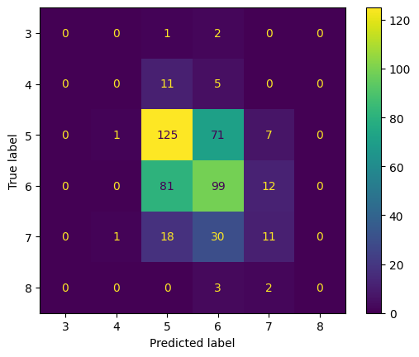

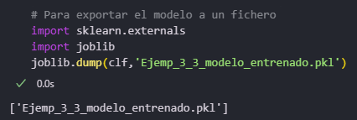
Exportar a un fichero los parámetros del modelo entrenado.
Con este código, podemos exportar el modelo:

Importar los parámetros del modelo.
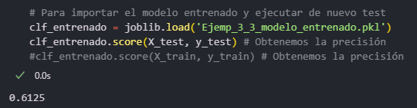
Con este código, podemos importar los parámetros del modelo ya entrenado:

Aplicar el modelo (predict) a todos los datos del dataset y obtener la matriz de confusión.
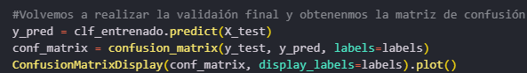
Aplicamos el modelo usando el método predict:

Comparar el resultado obtenido con el valor de calidad indicado en el dataset por medio de una matriz de confusión
Aquí podemos ver los resultados:
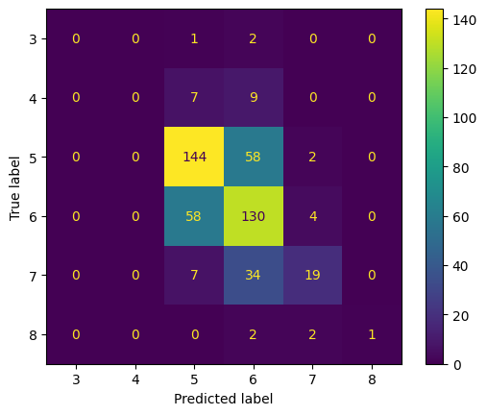

Probar a utilizar el cuaderno con el dataset de los vinos blancos y realizar captura de los resultados obtenidos. (utilizar el dataset winequality-white.csv)
Cambiamos el archivo:

Y obtenemos los resultados:
- Precisión de los modelos:
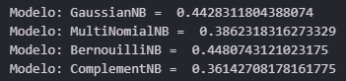

Primera matriz de confusión:
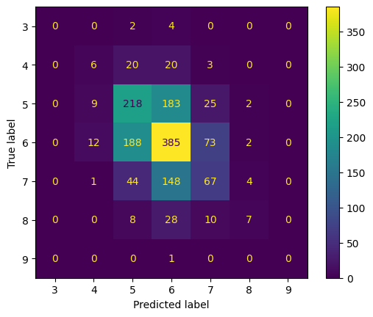

Segunda matriz de confusión:
